★★★☆☆
題組：Online-judge.uva.es PROBLEM SET Volume CII
題號：Q10276: Hanoi Tower Troubles Again!
解題者：薛祖淵

解題日期：2006年4月26日

題意：

這是一種類似漢諾塔的遊戲，這個遊戲有N根柱子和許多的球。每個球上面有編號，從1、2、3......。放置在同一根柱子中相鄰的2顆球上的編號的和必須是一個平方數，參與遊戲者每次放一個球在一根柱子中（共有N根柱子），而且一定要從1,2,3....依次放。如果他無法再放下一顆球，則遊戲結束。我的任務是幫助遊戲者算出最多可以放多少球。

題意範例：
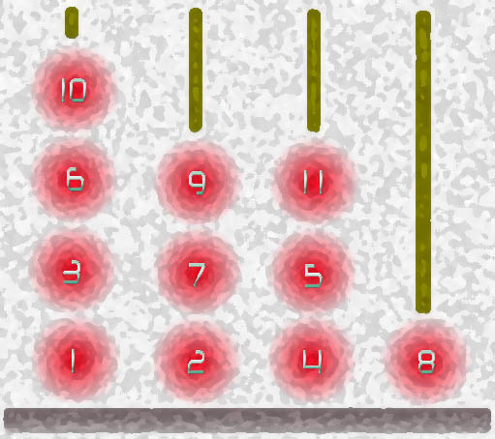
Sample Input
3 (後面要輸入的數目) （1 <= T <= 50）
1 (1根柱子) （1 <= N <= 50）
4 (4根柱子)
25
Sample Output
1 (1根柱子可放的球數)
11
337
解法：

放球的時候以最少柱子為考慮優先，一開始先算一根柱子最多可以放幾顆球，然後存入f[1]，接著再加一根柱子，從一根柱子放的球繼續做，直到球無法再放進兩根柱子，然後在把球上的標號存入f[2]，以此類推。

判斷是否可放入柱子時如果每個都要比較過一次的話會浪費不少時間，所以我用表格另外存每個球的狀態，table[6]=1表示6號球是在柱子裡的最上面那顆球，如果遇到10號球進入時找最近的平方數去做相減(16-10=6) ，表示他需要放在6號球上面，再去判斷table[6]是否為1，如果是表示可以放上去，table[6]=0，table[10]=1。

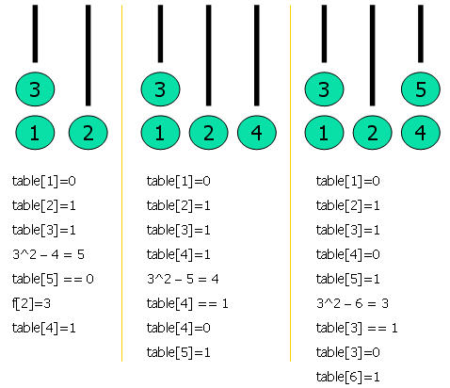
解法範例：

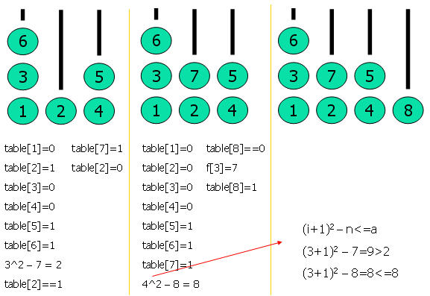

方法證明：
假設目前情況如下圖：
A
B
C
D
現在要放入編號為E的球，會有下面兩種情況
- E可以疊在球上
假設E可以疊在C球上，如果優先考慮疊在球上，柱子的情況會變成{A,B,E,D,Φ}；考慮先擺柱子上，柱子的情況則是{A,B,C,D,E}；兩種情況比較可以發現，後者的限制條件較嚴格，所以可以求得的解會比較少。
→優先考慮疊在球上的方法比好。
- E不能疊在球上
假設E不可以疊任意球上，那不管是哪種方法，最後柱子的情況都會變成{A,B,C,D,E}。
→兩種方法結果一樣。
統合以上兩點，可以得知優先考慮疊在球上的方法比好。

討論：
時間複雜度: O(n²)
f[1] = 1
f[2] = 3
f[3] = 7
f[4] = 11
：
f[49] = 1249
f[50] = 1299
空間複雜度: O(n²) [ (n+1)2 / 2 + n]

table[1300]

程式：

#include<stdio.h>
#define N 50

int tableform[1400];
int ball[51];
int indexnum=2;
int num=2;

void Hanoi(void)
{
int temp1,temp2;
tableform[num]=0;
temp1=indexnum*indexnum-num;
temp2=(indexnum+1)*(indexnum+1)-num;
if (temp2<=num)
{
if (tableform[temp2]==0)
{
indexnum++;
ball[indexnum]=num-1;
tableform[num]=1;
}
else
{
tableform[num]=1;
tableform[temp2]=0;
}
}
else if (tableform[temp1]==0)
{
tableform[num]=1;
if (temp1==0)
tableform[temp1]=1;
ball[indexnum]=num-1;
}
else if (tableform[temp1]==1)
{
tableform[temp1]=0;
tableform[num]=1;
}
num++;
}

int main(void)
{
int i,input,range;
tableform[0]=0;
tableform[1]=1;
ball[1]=1;
while (indexnum<=N)
Hanoi();
scanf("%d",&range);
for (i=0;i<range;i++)
{
scanf("%d",&input);
printf("%d\n",ball[input]);
}
return 0;
}

